**工作日历管理**

# 编写目的

编写这份文档的目的是让最终用户对工作日历管理模块功能设计有一个基本的认识，一般使用人员能够使用该系统，开发人员能够对本系统做一些二次开发和扩展的工作。

# 系统概述

## 概述

工作日历管理模块主要的功能是设置组织或个人的工作休息时间，为计算个人审批流程的工作效率而设计的功能。

## 功能



## 面向的用户:

管理员角色

## 功能特色：

配置方便，简明易懂

## 实现总体流程



# 各模块介绍

## 加班请假管理

### 概述：

设置某用户的加班或请假时间

### 用例图



### 用例说明：

1. 查看加班请假管理
2. 添加加班请假管理
3. 编辑加班请假管理
4. 删除加班请假管理

### 数据库表



### 类图



### 用户操作界面

加班请假管理列表

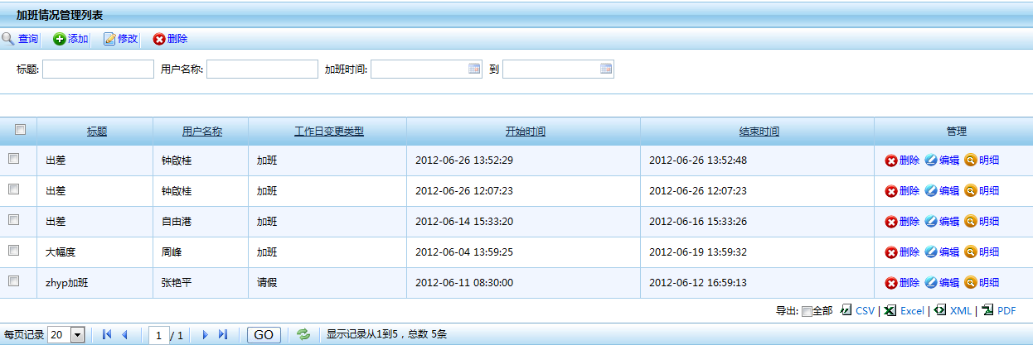

编辑加班请假管理

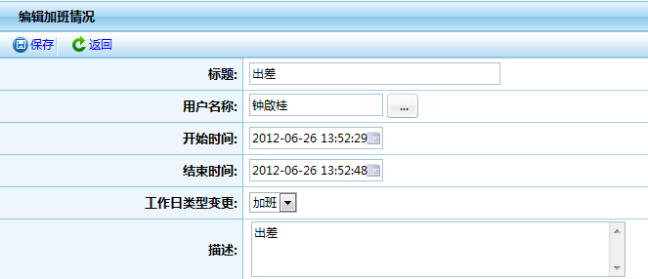

## 法定假期设置

### 概述：

设置某年的法定节假日

### 用例图



### 用例说明：

1. 查看法定假期设置
2. 添加法定假期设置
3. 编辑法定假期设置
4. 删除法定假期设置

### 数据库表



### 类图



### 用户操作界面

法定假期设置列表

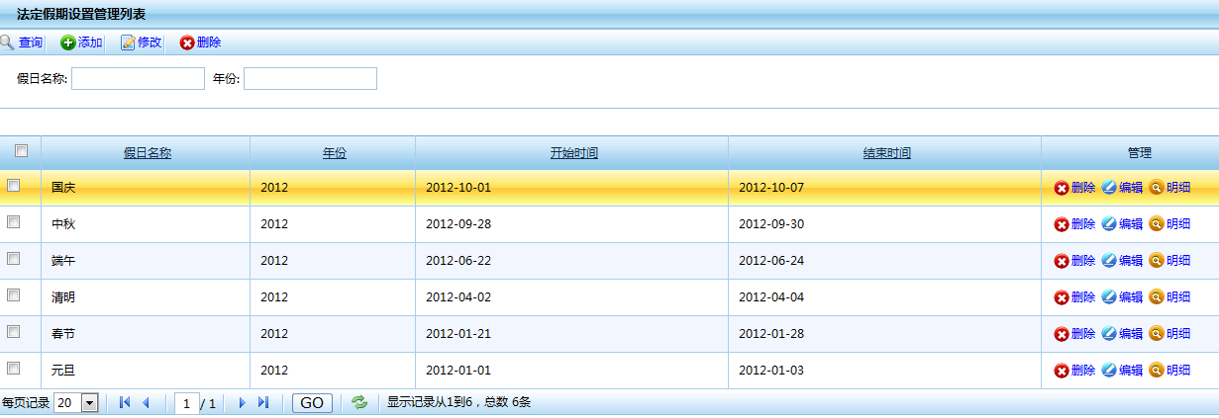

编辑法定假期设置

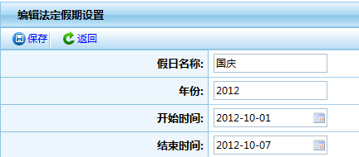

## 班次设置

### 概述：

设置工作日的班次时间

### 用例图



### 用例说明：

1. 查看班次设置
2. 添加班次设置
3. 编辑班次设置
4. 删除班次设置

### 类图



### 数据库表



### 用户操作界面

班次设置列表

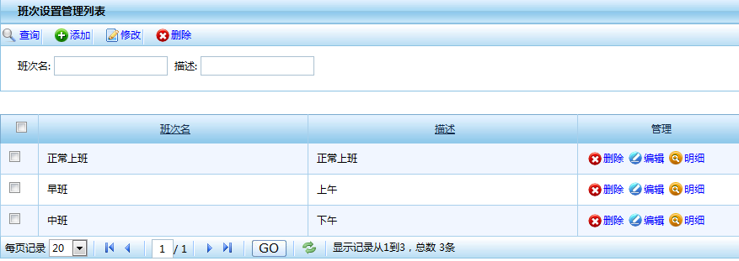

编辑班次设置

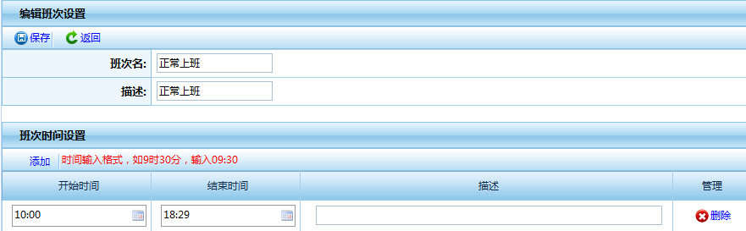

## 工作日历设置

### 概述：

根据班次，法定假日，加班请假设置工作日历

### 用例图



### 用例说明：

1. 查看工作日历设置
2. 添加工作日历设置
3. 编辑工作日历设置
4. 删除工作日历设置

### 数据库表



### 类图



### 用户操作界面

日历设置查询列表，第一个添加的日历为系统默认日历，可以设置以后添加的日历为默认日历。默认日历不能删除。

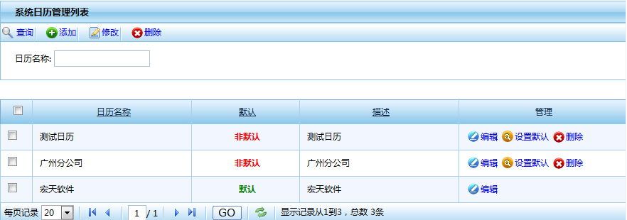

编辑日历设置，根据班次进行设置

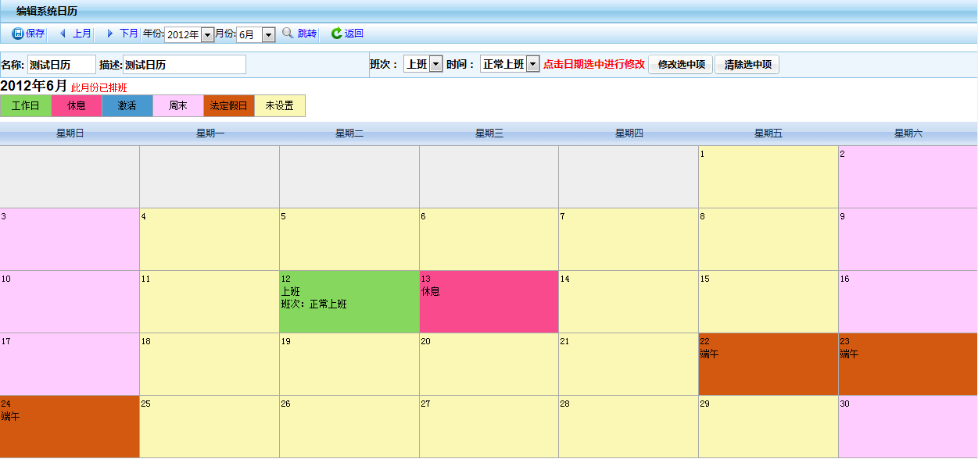

## 工作日历分配

### 概述：

好已存在的工作日历分配给个人

### 用例图



### 用例说明：

1. 查看工作日历分配
2. 添加工作日历分配
3. 删除工作日历分配

### 数据库表



### 类图



### 用户操作界面

工作日历分配查询列表

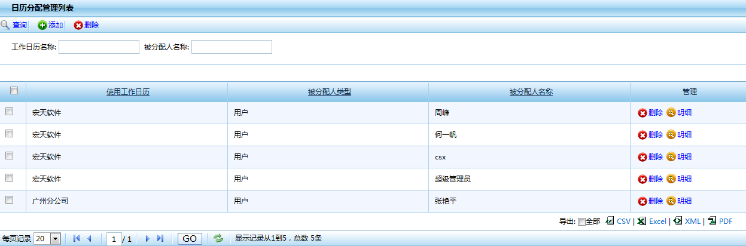

工作日历分配，如果系统没有工作日历会提示先添加工作日历

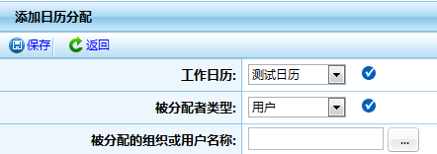

## 工作日历的用途介绍

### 计算任务执行时间原理

1．首先根据工作日历分配去查找任务执行人的所属工作日历，如果找不到，我们会查找执行人所在组织的工作日历，如果再找不到查找系统默认日历。

2．根据任务开始时间和任务结束时间找到在这段时间范围内的工作时间分段情况。

3. 将任务开始时间和结束时间与工作时间进行比较得到实际的任务执行时间进行累加得到t。

4. 根据任务开始时间和任务结束时间找到这段时间范围内的请假，加班时间分段列表。

5. 同样将将任务开始时间和结束时间分别于请假时间分段，与加班时间分段比较得到，任务进行时间内的请假时间t1和任务进行时间内的加班时间t2。

6. 最后得到任务实际的执行时间为（t-t1+t2）。

### 计算任务执行时间流程图



## 涉及文件

|  |  |  |
| --- | --- | --- |
| 文件 | 类别 | 备注 |
| Vacation.java | Model |  |
| OverTime.java | Model |  |
| WorkTime.java | Model |  |
| SysCalendar.java | Model |  |
| CalendarSetting.java | Model |  |
| CalendarAssign.java | Model |  |
| WorkTimeSetting.java | Model |  |
| VacationDao.java | Dao |  |
| OverTimeDao.java | Dao |  |
| sysCalendarDao.java | Dao |  |
| WorkTimeDao.java | Dao |  |
| WorkTimeSettingDao.java | Dao |  |
| CalendarSettingDao.java | Dao |  |
| CalendarAssignDao.java | Dao |  |
| VacationService.java | Service |  |
| OverTimeService.java | Service |  |
| WorkTimeService.java | Service |  |
| SysCalendar.Servicejava | Service |  |
| CalendarSettingService.java | Service |  |
| CalendarAssignService.java | Service |  |
| WorkTimeSettingSerivce.java | Service |  |
| Vacation Controller.java | Controller |  |
| OverTime Controller.java | Controller |  |
| WorkTime Controller.java | Controller |  |
| SysCalendarController.java | Controller |  |
| CalendarSetting Controller.java | Controller |  |
| CalendarAssign Controller.java | Controller |  |
| WorkTimeSetting Controller.java | Controller |  |
|  |  |  |
|  |  |  |
|  |  |  |
|  |  |  |
|  |  |  |